ESCOLA ESTADUAL BUENO BRANDÃO
ATIVIDADE DE MATEMÁTICA – 2º ANO
DATA: ______/________/____________
______________________________________________________________________________

- ESCREVA SEU NOME COM LETRA CURSIVA
1
2
3
----------------------------------------------------------------------------------------------------------------------------------
PAR OU ÍMPAR
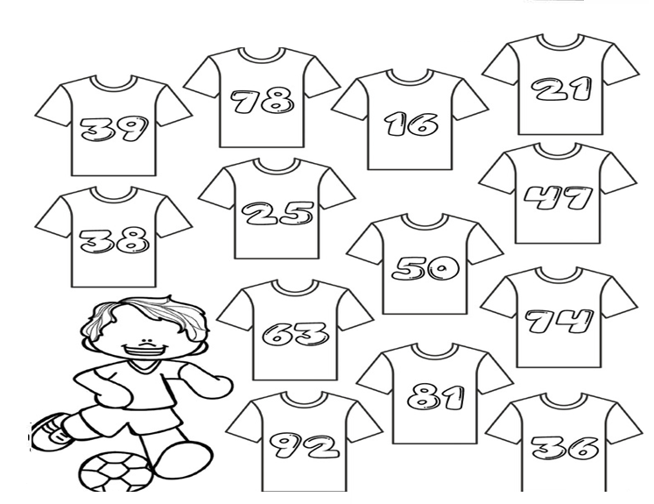
O JOGO VAI COMEÇAR! ORGANIZE OS TIMES DE ACORDO COM OS NÚMEROS NAS CAMISAS. AS CAMISAS COM NÚMEROS PARES SERÃ ODO TIME AMARELO E AS CAMISAS COM NÚMEROS ÍMPARES SERÃO DO TIME AZUL.

